**2.5.** Технологии актуализации потенциала субъектов образовательного процесса

*Активизация учебной деятельности*

*достигается различными формами контроля*

*и их правильным сочетанием.*

*Ю. К. Бабанский*

**Цель изучения** Формирование готовности к реализации технологий оценивания учебных достижений студентов и управления качеством образовательной деятельности в медицинском вузе

**Формируемые компетенции** ОПК

**Вопросы для рассмотрения**

1. Задачи и функции оценочных средств при компетентностной модели высшего образования.

2. Оценка как процесс и деятельность оценивания

3.Виды педагогического контроля. Традиционные и инновационные способы оценки результатов обучения (Педагогическое тестирование. Балльно-рейтинговая система. Кейсы. Портфолио).

4. Фонд оценочных средств: структура Требования. Порядок разработки и реализации.

4.Менеджмент качества образовательной деятельности в медицинском вузе.

Контроль является существенным компонентом управления учебным процессом. Педагогический контроль рассматривают как лучший способ получения информации о качественном состоянии учебного процесса и важное условие повышения эффективности учебно-познавательной деятельности учащихся.

Объектом (или содержанием) контроля может стать все, что относится к учебно-воспитательному процессу. Конкретное же его содержание будет зависеть от целевой установки и задач контроля. Контроль педагога за процессом и результатом труда направлен как на деятельность учеников, так и на собственную деятельность, а также на взаимодействие учащихся и педагога. Учитель, проверяя ученика, выясняет особенности понимания и осмысления учеником изучаемого материала, точность, глубину и прочность его знаний, широту кругозора, развитие познавательных процессов (памяти, логического мышления, воображения). В процессе обучения у учащихся формируются общеучебные, специальные и другие практические умения, навыки, компетенции. В деятельности учителя контролируются его умение организовать классные занятия, его методы и приёмы обучения учащихся, стиль и приёмы общения.

Контроль в педагогическом процессе предстаёт как процедура оценочной деятельности, включающая в себя действия с использованием разнообразных педагогических мер и методов измерений по получению информации о ходе и результатах обучения (рис.). От качества проверки и оценки знаний учащихся, во многом зависит их учебная дисциплина, отношение к учёбе, формирование интереса к предмету, а также таких важнейших качеств, как самостоятельность, инициативность, трудолюбие.

Оценка отражает результаты контроля. Следствием оценивания становится выражение этого процесса в виде отметки в баллах. С её помощью определяется степень соответствия результатов деятельности учащегося нормам. Это основной вариант, но возможно еще сравнение с результатами других учащихся, в настоящем и прошлом.

В трудах ряда исследователей (Е. Перовский "Проверка и оценка знаний в средней

школе", 1960, Ю. Бабанский, М. Ярмаченко, В. Онищук и другие) обосновывают шесть

функций контроля: контролирующую (проверочную), обучающую, воспитывающую, организующую, развивающую и методическую (рис.5). Первые две рассматривают как ведущие, а остальные — как очень важные, но сопутствующие.   *Контролирующая функция* заключается в выявлении объективного уровня знаний, умений и навыков как у отдельных учащихся, так и у всего класса для определения возможности дальнейшего продвижения в изучении программного материала и в то же время служит средством контроля эффективности как преподавания, так и учения. *Проверочная функция* в условиях итогового контроля (экзамена) имеет еще и оценочную часть, которая существенно усложняет реализацию данной функции в связи с тем, что очень сложно объективно оценить ответы обучаемых.*Обучающая функция* подразумевает такую организацию проверки знаний, чтобы ее проведение было полезно для всех учащихся: способствует самоконтролю (слушая ответы своих товарищей, каждый может сопоставить свои знания со знаниями отвечающих); активизирует деятельность каждого ученика (например, обучаемый участвует в опросе, задавая дополнительные вопросы); обеспечивает закрепление плохо усвоенного материала и т. п.

**К О Н Т Р О Л Ь**

п р о в е р к а

наблюдение

в ы я в л е н и е

и з м е н е н и е

Отметка: результат оценки, выраженный в баллах

Оценка: процесс анализа – синтеза, сравнения, выявления смысла, информации, словесные комментарии

Учёт: накопление информации

Рис. Структурные компоненты контроля

*Воспитывающая функция* состоит в приучении обучающихся к систематической учебной работе, в их дисциплинировании, выработке волевых усилий, помогает разобраться каждому в своих знаниях и способностях. На экзаменах должна воспитываться в первую очередь честность (ответ без шпаргалок); справедливо и объективно выставленные оценки также воспитывают учащихся.    *Организующая функция* проявляется, когда преподаватель дает установки и выдвигает требования, которые будут предъявлены при том или ином виде контроля. К средствам и формам, реализующих эту функцию, можно отнести систему вопросов по программному материалу, систему консультаций и т. д.    *Развивающая функция* связана с первыми двумя, так как при правильной организации контроля развивается мышление и формируются волевые, нравственные и другие качества личности, т. е. она реализуется самими учащимися. *Методическая функция* осуществляется преподавателем для последующего совершенствования курса, коррекции всего учебного процесса. В последнее время к педагогическим функциям контроля отнесены диагностическая, ориентирующая, профилактическая.

Сущность *диагностической* *функции* контроля – в получении информации об ошибках, недочетах и пробелах в знаниях и умениях учащихся и порождающих их причинах затруднений учащихся в овладении учебным материалом, о числе, характере ошибок. Полагают, что результаты диагностических проверок помогают выбрать наиболее интенсивную методику обучения, а также уточнить вектор дальнейшего совершенствования содержания методов и средств обучения. *Ориентирующая функция* вытекает из диагностической: выяснив сильные и слабые стороны знаний учащихся в процессе диагностики, преподаватель ориентируется в методике собственной работы, в индивидуальных особенностях каждого учащегося. Такая информация выступает ориентиром для совершенствования учебного процесса.

профилактическая

обучающая

развивающая

воспитывающая

диагностическая

Проверочно-оценочная как средство государственной аттестации

Итоговый и заключительный учёт:

- перевод из класса в класс,

- выпуск из учебного заведения,

- присвоение квалификации,

- поощрения, награды,

льготы

Для выполнения, изучения и обобщения передового опыта

Контроль как элемент ориентировки

Обратная связь – основная функция

контролирующая

организующая

методическая

Для органов

администрации учебного заведения

ориентирующая

Рис. Основные функции контроля учебно-воспитательной работы

*Профилактическая функция*. Выученный и даже хорошо усвоенный материал со временем забывается, особенно, если знания ученика не были востребованными. Более интенсивно идет процесс забывания в первое время после усвоения новой информации. Предупредить забывание можно путем эпизодического повторения. При этом профилактической мерой, предупреждающей забывание, выступает повторение что, неразрывно связано с контролем знаний. В этом заключается профилактическая функция контроля. Проверка и оценка знаний должны проводиться согласно дидактическим принципам обучения.

**Требования к контролю знаний:**

- объективность (создание условий, в которых бы максимально точно выявлялись знания обучаемых, предъявление к ним единых требований, справедливое отношение к каждому) - обоснованность оценок (их аргументация);

- систематичность (как важный психологический фактор, организующий и дисциплинирующий обучаемых, формирующий настойчивость и устремленность в достижении цели);

- индивидуальный и дифференцированный подход к оценке знаний (предусматривает выбор таких дидактических условий, при которых снимается психологическая напряженность при ответе, и дает педагогу возможность полно, правильно и объективно выявить и оценить знания обучаемых);

- всесторонность и оптимальность.

**По цели** различают следующие **формы контроля**:

- диагноз (что может учащийся)

- констатация (что знает и умеет учащийся),

- прогноз (чего можно добиться).

**Виды контроля знаний учащихся**  различаются по функциям в учебном процессе:

*предварительный* – этот поэтапный контроль необходим для получения сведений об исходном уровне познавательной деятельности учащихся, а также перед изучением отдельных тем дисциплины. Результаты его используют для адаптации учебного процесса к особенностям данного контингента учащихся;

*текущий* – предназначен для управления усвоением знаний и умений.  
*итоговый* – для подведения итогов и определения качества сформированности комплексных умений

***Предварительный контроль*** (входной) обычно проводят в начале учебного года, на первых занятиях нового раздела учебного предмета или вообще нового предмета и позволяет определить уровень готовности учащихся к восприятию нового материала, т.е. проверка здесь играет диагностическую роль: установить, в какой мере сформированы у учащихся умственные возможности для полноценного восприятия нового учебного предмета.

***Текущий контроль*** – наиболее оперативная, динамичная и гибкая проверка результатов обучения. Обычно он сопутствует процессу становления умения и навыка, поэтому проводится на первых этапах обучения, когда еще трудно говорить о сформированности умений и навыков учащихся. Его основная цель - анализ хода формирования знаний и умений учащихся. Это дает педагогу и ученику возможность своевременно отреагировать на недостатки, выявить их причины и принять необходимые меры к устранению; возвратиться к еще не усвоенным правилам, операциям и действиям. Текущий контроль особенно важен как средство своевременной корректировки своей деятельности, внесения изменений в планирование последующего обучения и предупреждения неуспеваемости. В данный период студент должен иметь право на ошибку, на подробный, совместный с педагогом анализ последовательности учебных действий. Это определяет педагогическую нецелесообразность поспешности в применении цифровой оценки – отметки, карающей за любую ошибку, и усиление значения оценки в виде аналитических суждений, объясняющих возможные пути исправления ошибок. Такой подход поддерживает ситуацию успеха и формирует правильное отношение ученика к контролю.

***Промежуточный контроль*** проводится как оценка результатов обучения за определенный, достаточно большой промежуток учебного времени семестр, год в виде экзамена или зачета в зависимости от учебного плана.

**Классификация контроля**:

- ***по способам контроля:***

Традиционный  
Нетрадиционный (программированный контроль, тест). Программированный контроль – суть программированного опроса состоит в предъявлении всем обучающимся одинаковых (стандартных) требований, т. е. в ходе такого опроса применяются одинаковые по количеству и сложности контрольные задания или вопросы.

***- по характеру:***

* Субъективный
* Объективный

***- по форме:***

* Устный.
* Письменный (письменные ответы на задания, написание рефератов, контрольных и самостоятельных).  
  Комбинированный (одновременно преподаватель прости для ответа нескольких студентов, один из которых отвечает устно, 2-3 готовятся на месте).

- ***по массовости (охвату учеников):***

* Индивидуальный.
* Фронтальный (ученики отвечают с места, дополняя друг друга).
* Индивидуально-групповой (уплотненный, комбинированный)- его сущность в том, что педагог вызывает одного учащегося для устного ответа, а 4-5 человекам дает письменное задание на карточках.

***- по контролирующему лицу***:

* Преподаватель.
* Взаимоконтроль учащихся.
* Самоконтроль

***- по дидактическому материалу:***

* Контроль без дидактического материала – его методы: сочинение, устный опрос, диспут-общение, самостоятельная работа)

* С дидактическим материалом (раздаточный материал, тесты, билеты).

* На основе знакомого, проработанного и усвоенного материала.

* На основе нового материала, сходного по форме с ранее усвоенным материалом.  
 Для оценки результатов учебной деятельности учащихся выделяется пять **уровней усвоения учебного материала.**

Первый уровень (низкий) — действия на узнавание, распознавание и различение понятий (объектов изучения).

Второй уровень (удовлетворительный) — действия по воспроизведению учебного материала (объектов изучения) на уровне памяти.

Третий уровень (средний) — действия по воспроизведению учебного материала (объектов изучения) на уровне понимания; описание и анализ действий с объектами изучения.

Четвертый уровень (достаточный) — действия по применению знаний в знакомой ситуации по образцу; объяснение сущности объектов изучения; выполнение действий с четко обозначенными правилами; применение знаний на основе обобщенного алгоритма для решения новой учебной задачи.

Пятый уровень (высокий) — действия по применению знаний в незнакомых, нестандартных ситуациях для решения качественно новых задач; самостоятельные действия по описанию, объяснению и преобразованию объектов изучения.

Установленные уровни усвоения учебного материала в целях осуществления контрольно-оценочной деятельности соотносятся с основными функциями учебного процесса — распознавания, описания, объяснения и преобразования реальных и идеальных объектов изучения.

Результаты учебно-познавательной деятельности учащихся выражаются в оценках (характеристиках ценности, уровня или значения каких-либо объектов или процессов). **Оценка**, как и контроль, имеет образовательное и воспитательное значение. Оценка учебно-познавательной деятельности выражается в оценочных суждениях и заключениях педагога, которые могут быть сделаны в устной или письменной форме. Количественным выражением оценки является **отметка**. С 1935 года начала использоваться пятиступенчатая система словесных оценок (отлично, хорошо, посредственно, плохо и очень плохо), которая в 1944 была заменена пятибалльными цифровыми оценками – 1 2 3 4 5.Объективность и точность выставления отметок при оценивании учебной деятельности обучающихся обеспечиваются соответствующими критериями: 5 баллов ставится за знания в полном объеме требований, предъявляемых программой; 4 балла — за знания в объеме требований программы с небольшими отклонениями; 3 балла — за знания, которые позволяют работать дальше; 2 балла ставится тогда, когда уровень знаний не позволяет ученику продвигаться по программе дальше. 1 выставляется за полное незнание пройденного материала.

В настоящее время существует 10 и 12-балльная система. В некоторых зарубежных странах существуют 10-балльные системы, в Китае и Израиле 100-балльная. В Чехии высшим баллом при пятибалльной система является 1.

Наряду с балльной системой для выявления качества знаний, умений и навыков применяется **рейтинговая система** (англ. rating, от to rate – оценивать, ранжировать) . Ее суть состоит в том, что обучаемые получают определенное количество баллов за различные виды работ, которые суммируют и определяют уровень знаний, умений и навыков обучаемых - индивидуальный числовой показатель интегральной оценки достижений в учебе. Обычно требования, предъявляемые к рейтинговой оценке, доводятся до сведения обучающихся; им объясняют, сколько баллов и за что выставляется. Рейтинговые оценки активизируют учебную деятельность, способствуют творческой работе, проявлению инициативы, вызывают интерес к учебе. Основной принцип рейтинга – ранжирование.

*Задачи рейтинга:*

– построение системы комплексного мониторинга эффективности образовательной программы;

– повышение уровня мотивации учащихся в разных сферах деятельности

– построение индивидуальных образовательных программ;

– целевая подготовка лучших абитуриентов, отвечающих требованиям высших учебных заведений.

*Объекты рейтинговой системы контроля:*

– совокупность знаний и умений по всем дисциплинам учебного плана;

– социальная активность учащегося.

*Конечная цель* рейтинговой технологии – становление учащегося как субъекта учебной, научной деятельности, т.е. достижения такого уровня развития обучаемых, когда они оказываются способными поставить цель своей деятельности; когда учащиеся могут планировать, корректировать свои действия, соотнося результат с поставленной целью. Учащийся должен осознать себя субъектом учебного процесса. Поэтому в рамках рейтинговой технологии между преподавателем и учащимся возникают субъект-субъектные отношения.

*Виды рейтинга*

– *академической успеваемости*(отражает уровень учебных достижений, то есть

*– олимпийский (*отражает участие в любых интеллектуальных, творческих и спортивных состязаниях)

*– лидерский*(отражает уровень социальной компетентности, общественную активность учащихся).

*– званий и сертификатов*(фиксирует личные достижения в области иностранных языков, искусства, науки и спорта, подтвержденные сертификатами).

*Преимущества рейтинговой системы оценивания (по сравнению с традиционной технологий контроля)*

– стимулирование систематической самостоятельной работы;

– снижение роли случайных факторов при получении итоговой оценки по дисциплине;

– повышение роли состязательности в учебе;

– чёткая дифференциация учащихся в соответствии с их успехами;

– количественная характеристика качества учебной работы;

– фиксация результатов учебной деятельности на всех этапах;

– учёт качества и сроков выполнения индивидуальных домашних заданий;

– повышение учебной мотивации.

Инновационной формой контроля выступает "[Портфолио](http://prokinana.narod.ru/)" в переводе с итальянского означает "папка с документами». Чтотакое портфолио на самом деле?

Портфолио рассматривают как современную образовательную технологию накопления и систематизации информации, основанную на методе аутентичного оцениваниярезультатов образовательной и профессиональной деятельности (портфолио - технология) либо как портфолио - продукт.Под аутентичным оцениванием понимают вид оценивания, применяю­щийся в практико-ориентированной деятельности и предусмат­ривающий оценивание сформированности умений и навыков личности в ус­ловиях помещения ее в ситуацию, максимально приближенную к требованиям реальной жизни – повседневной или профессиональной.

Портфолио позволяет учитывать результаты в разнообразных видах деятельности: учебной, творческой, социальной, коммуникативной. Цель создания портфолио аспиранта заключается в анализе и представлении значимых результатов процессов профессионального и личностного становления будущего специалиста, в обеспечении мониторинга культурно-образовательного роста аспиранта.

**Педагогическая *идея* портфолио предполагает:**

• смещение акцента с недостатков знаний и умений обучающегося на конкретные достижения по данной теме, разделу, предмету;

•интеграцию количественной и качественной оценок;

•доминирование самооценки по отношению ко внешней оценке.

**Функции портфолио**

* **диагностическая** – позволяет показать те аспекты развития обучающегося, которые необходимо формировать, а также те стороны, которые являются проблемными точками в его обучении.
* **целеполагания** – развивает у аспиранта умение ставить перед собой цели и задачи, планировать и выполнять свою деятельность.
* **мотивационная** – способствует поддержанию интереса к изучаемому предмету, за счет включения разнообразных учебных заданий (творческих, инновационных, юмористических).
* **информационная** – помогает обобщить и систематизировать значительное количество учебно-профессиональной информации по изучаемой теме, создать целостное представление об изучаемом предмете.
* **оценивания** – дает возможность получения обратной связи и включения процессуальной оценки, раскрывающей не только результат, но и характер его достижения.
* **контролирующая** – позволяет отслеживать этапы и качество овладения студентами учебным материалом.

Технология «Портфолио» помогает решить следующие ***педагогические задачи*:**

1. Поддерживать высокую учебную мотивацию обучающихся.

2. Формировать умение учиться – ставить цели, планировать и организовывать собственную учебную деятельность.

3. Поощрять активность и самостоятельность, расширять возможности обучения и самообучения;

4. Развивать навыки рефлексивной и оценочной деятельности учащихся, формировать адекватную самооценку.

Известны различные виды портфолио.

***По виду деятельности*** – образовательной и ***по субъекту деятельности*** портфолио подразделяют на индивидуальную (портфолио студента) и групповую (портфолио студенческой группы).

В зависимости ***от цели***, которая отражает результат, ради которого собирается портфолио, существуют: портфолио – собственность (собирается для себя); портфолио – отчёт (собирается для преподавателя).

Исходя из того, что портфолио – это способ системной рефлексии на собственную деятельность и представления ее результатов для текущей оценки компетентностей или конкурентоспособного выхода на рынок труда, то ***по содержанию*** различают виды портфолио:

портфолио достижений

портфолио личностного развития

презентационный портфолио

портфолио документов

портфолио работ

портфолио проекта

тематический портфолио

портфолио карьерного продвижения и т.д.

Какой вариант портфолио целесообразно рекомендовать аспиранту– решать, видимо, следует в каждом конкретном случае, исходя из поставленной дидактической цели, учебных ситуаций на кафедре. При ориентации аспирантов на осмысленное построение профессиональной карьеры можно посоветовать им создание оценочного портфолио (портфолио достижений). В процессе самостоятельной работы по дисциплине «Педагогика и методика преподавания в высшей школе» оптимальным вариантом для аспиранта может стать комбинированный вариант: портфолио работ + портфолио достижений. Каждый из перечисленных вариантов имеет свои достоинства и недостатки.

***Рабочее портфолио*** содержит коллекцию работ, собранных за определенный период обучения, для демонстрирования прогресса студента в какой-либо учебной сфере. Это портфолио может содержать любые материалы, в том числе планы и черновики. В него могут быть включены различные творческие и проектные работы студента, а также описание основных форм и направлений его учебной и творческой активности: участие в научных конференциях, конкурсах, семинарах, прохождение элективных курсов, различного рода практик, спортивных и художественных достижений и др.

*Преимущество «Портфолио работ»* заключается в том, что даёт широкое представление об учебной динамике по изучаемому предмету.

*Ограничение «Портфолио работ»:* Представляет широкий массив информации, который трудно систематизировать и оценить. В связи с чем, требует четкой регламентации и уточнения целей, процедуры и критериев оценивания.

***Оценочное портфолио*** рассматриваюткак инструмент достижения успешности, одну из оценочных норм компетентностей конкуретноспособного специалиста на рынке труда. В состав оценочного портфолио включают характеристики, отражающие отношение студента к учебной деятельности. Такое портфолио может содержать отчёты и отзывы о выступлении на научно-практических конференциях, оттиски статей в профессиональных журналах, грамоты и благодарности за участие в олимпиадах, форумах, конференциях, соревнованиях, свидетельство о занесении на доску почёта университета, сертификаты об успешном освоении тренинговых и дополнительных обучающих программ, резюме (подготовленное студентом, с оценкой собственных учебных достижений), рекомендательные письма от преподавателей

*Преимущества «Оценочного портфолио»*

Дает возможность осознать учащимся качество выполняемой учебной деятельности и наметить пути для саморазвития.

*Ограничения «Оценочного портфолио»*

Сложность учета собранной информации.

Портфолио создаётся в бумажном формате. Если речь идёт о портфолио академической группы, то на сайте кафедры или университета должен быть выделен раздел, в который помещаются материалы портфолио. Портфолио достижений тоже лучше оформлять в электронном виде, что в дальнейшем позволит эффективно общаться посредством Интернета с работодателями. Электронное портфолио легче обслуживать, оперативно вносить в него все необходимые изменения.

***Обязательными элементами портфолио*** являются: сопроводительное письмо владельца портфолио с описанием цели, предназначения и краткого описания документа, содержание или оглавление, самоанализ и взгляд в будущее.

***Рубрики портфолио***:

* **«**Теоретический монолог» - представлены общие теоретические положения по рубрикам портфолио. Некоторым аспирантам удобнее выполнять задания по самоподготовке соответственно учебным темам и модулям, что отражено в оглавлении портфолио.
* «Что бы это значило?» - понятийно – терминологический словарь.
* «Размышление о занятии» - рефлексивный анализ учебных занятий по теме портфолио.
* «Вопросы, оставшиеся без ответов».
* «Письменные работы» включают в себя планы, конспекты, эссе, таблицы, методические разработки занятий.
* «Творческие работы» включают кроссворды, тесты, синквейны, сценарии игр, проекты.
* «Задания на лекции».
* «Экскурсии».
* «Вредные советы».
* «Страничка юмора».
* «Банк идей».
* «Банк гипотез».
* «Сравнительный анализ».

Рассмотрим ***параметры оценки портфолио***.

Существует несколько подходов к оцениванию портфолио: оценивается только процесс и характер работы над портфолио; либо оцениваются по заданным критериям только отдельные части портфолио (например, обязательные рубрики); оцениваются все рубрики, общая оценка выводится как среднее арифметическое; оценивается окончательный вариант портфолио по заранее определенным критериям. Возможен вариант, когда портфолио не оценивается, а аспирант выбирает отдельные части для презентации на портфолио-конференции, что является допуском к зачёту.

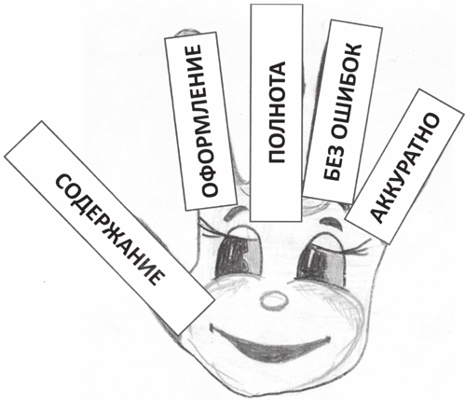

Рис. 3. Общие идеи оценивания портфолио

При оценивании портфолио учитываются общие и специфические критерии. К общим критериям отнесены: раскрытие темы и достижение поставленной образовательной цели; использование разнообразия методологических и теоретических конструкций в качестве базиса решения учебно-познавательных задач; глубина анализа при решении профессиональных задач; уровень систематизации и интеграции изучаемого материала в единую профессиональную схему; наличие обоснования выбранной концепции и собственной точки зрения в выполненной работе; наличие обязательных рубрик и выводов; формулирование доказательной базы своих утверждений; самооценка эффективности выполнения работы. К специфическим критериям относят применение исследовательских методов работы; проективный характер портфолио; качество оформления; анализ полезности портфолио для самого учащегося. Существенно, что оценивается не только сам портфолио, но и качество его презентации.

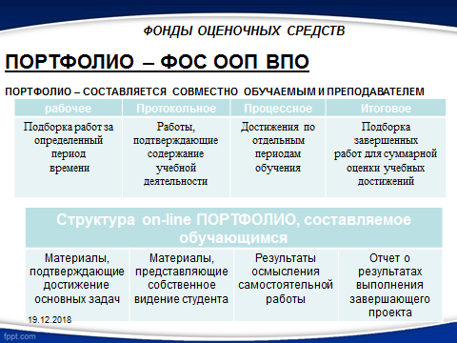

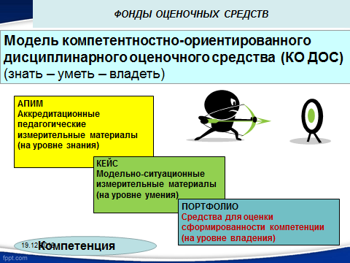

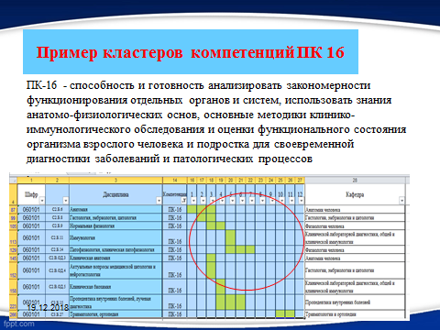

|  |  |
| --- | --- |
|  |  |

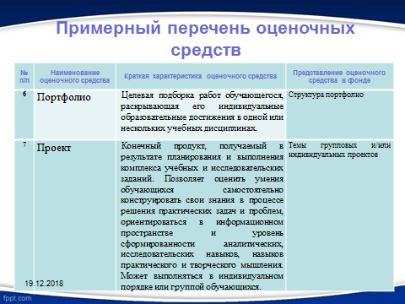

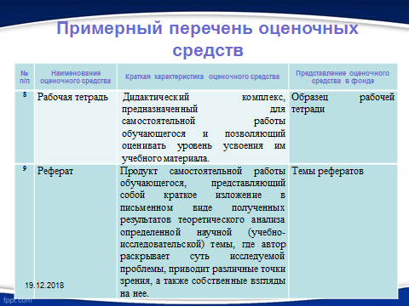

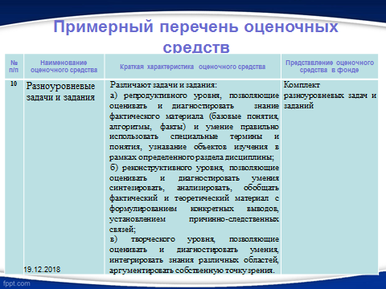

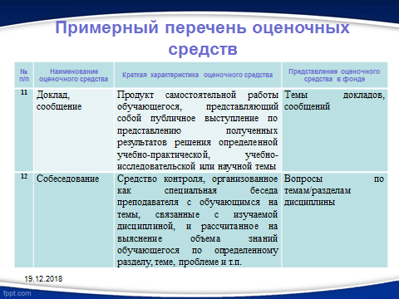

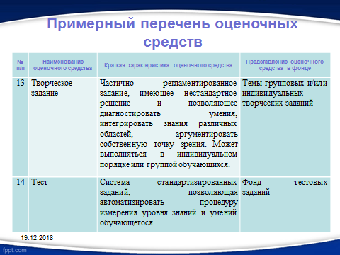

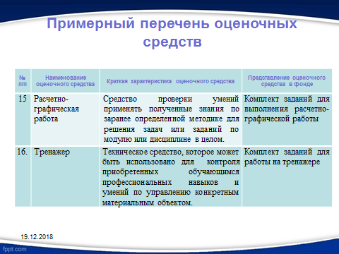

Фонд оценочных средств - совокупность контрольно-измерительных материалов (типовые задачи (задания), контрольные работы, тесты и др.) и методы их использования, предназначенные для измерения уровня достижения студентом установленных результатов обучения.

В структуру фонда оценочных средств (ФОС) включены Паспорт, Критерии оценки знаний, умений и навыков при сдаче зачета, Вопросы текущего и промежуточного контроля, Критерии оценки знаний, умений и навыков при сдаче экзамена, Вопросы к экзамену, Карты универсальных компетенций и Матрица соответствия планируемых программных (обобщенных) результатов обучения по ООП подготовки, а также тесты и другие оценочные средства для самопроверки.

Фонд оценочных средств ОП (далее ФОС) является центральным элементом системы оценивания результатов освоения обучающимися образовательной программы в соответствии с требованиями ФГОС ВО. ФОС по дисциплине / практике систематизирует и обобщает различные аспекты, связанные с оценкой качества образования, уровня сформированности компетенций обучающихся и выпускников на соответствие требованиям ФГОС ВО. ФОС по дисциплине / практике используется при проведении текущей контроля и промежуточной аттестации обучающихся. ФОС входит в состав учебно-методического комплекса дисциплины / практики.

Компонентами ФОС структурного подразделения могут быть:

1) Фонд оценочных средств для текущей контроля и промежуточной аттестации обучающихся по дисциплине (тестовые задания, ситуационные задачи, практические задания, творческие задания, вопросы для собеседования для текущей и промежуточной аттестации и др.)

2) Фонд оценочных средств для текущей контроля и промежуточной аттестации обучающихся по практике

3) Фонд оценочных средств для государственной итоговой аттестации (ГИА) выпускников (вопросы для собеседования, ситуационные задачи).

**Цель и задачи Фонда оценочных средств**

Целью создания ФОС по направлению подготовки является установление соответствия уровня подготовки обучающихся и выпускников требованиям ФГОС ВО по указанному направлению. Задачами ФОС ОПОП являются:

- контроль и управление процессом приобретения обучающимися необходимых знаний, умений, навыков и уровня сформированности компетенций, определенных в ФГОС ВО и ОП, реализуемым в ходе подготовки обучающихся;

- контроль и управление достижением целей реализации ОП, реализуемым в ходе подготовки обучающихся;

- оценка достижений обучающихся в процессе изучения дисциплин (модулей), практик с выделением положительных (или отрицательных) результатов и планирование предупреждающих (или корректирующих) мероприятий;

- обеспечение соответствия результатов обучения задачам будущей профессиональной деятельности обучающихся через совершенствование традиционных и внедрение инновационных методов обучения в образовательный процесс;

- открытый банк ФОС ОП для обучающихся и выпускников – определенный инструментарий для самооценки уровня достижения запланированных результатов (в том числе в виде компетенций), а также для планирования дальнейшего своего развития в различных средах: образовательной, социокультурной, учебной, внеучебной, воспитательной, в условиях студентоцентрированного характера образовательного процесса.

**Требования к фонду оценочных средств**

Оценка качества освоения ОП в рамках ФОС должна включать текущий контроль успеваемости (текущую аттестацию), промежуточную аттестацию обучающихся по дисциплинам и практикам ОП направления подготовки и государственную итоговую аттестацию выпускников. Оценочные средства должны максимально учитывать условия будущей профессиональной деятельности выпускников.

ФОС формируется на основе основных принципов оценивания:

- валидности (объекты оценки должны соответствовать поставленным целям обучения);

- надежности (использование единообразных стандартов и критериев для оценивания достижений);

- объективности (студенты должны иметь равные возможности добиться успеха, единые критерии оценивания в рамках конкретной дисциплины и по всем дисциплинам ОП);

- эффективности (соответствие результатов деятельности поставленным задачам);

а также содержание оценочных средств должно соответствовать уровню и стадии обучения; должны быть четко сформулированы критерии оценки.

ФОС должен обладать следующими основными свойствами:

- профессиональная направленность – соответствие будущей профессиональной деятельности студента (соответствие профессиональному стандарту);

- предметная направленность оценочных средств (соответствие предмету изучения конкретной учебной дисциплины (модулю), практики).

Электронная информационно-образовательная среда ВолгГМУ (далее – ЭИОС ВолгГМУ) должна обеспечивать возможность доступа к ФОС для каждого обучающегося из любой точки, в которой имеется доступ к сети Интернет (через личный кабинет обучающегося в ЭИОС и/или через официальный сайт ВолгГМУ).

ФОС должен объективно устанавливать уровень последовательно осваиваемых знаний, умений, навыков и уровень сформированности компетенций обучающихся и выпускников по направлению подготовки.

**Состав и порядок разработки компонентов фонда оценочных средств**

5.1. ФОС текущей и промежуточной аттестации разрабатываются по каждой дисциплине и практике, входящей в учебный план отдельных ОП.

5.2. ФОС текущей и промежуточной аттестации создаются для аттестации обучающихся на соответствие их персональных достижений этапным требованиям реализации ОП (текущий контроль успеваемости и промежуточная аттестация). Обязательными компонентами ФОС являются:

- перечень формируемых компетенций по соответствующей теме дисциплины, разделу дисциплины, дисциплине (модулю) или практике;

- описание показателей и критериев оценивания компетенций на различных этапах их формирования, описание шкал оценивания;

- типовые контрольные задания (аттестационные педагогические измерительные материалы, контрольные измерительные материалы или иные материалы), необходимые для оценки знаний, умений, навыков и уровня сформированности компетенций в рамках конкретных дисциплин и практик;

- методические материалы, определяющие процедуры оценивания знаний, умений, навыков и уровня сформированности компетенций в рамках конкретных дисциплин и практик

- зачётные или экзаменационные материалы для промежуточной аттестации обучающихся.

На основе ФОС текущей и промежуточной аттестации дисциплин и практик ОП сформируется ФОС ОП (формируется на основе оценочных средств по всем дисциплинам, модулям, практикам в соответствии с перечнем дисциплин (модулей) и практик учебного плана ОП направления подготовки.

Обязательными компонентами ФОС являются:

- перечень компетенций, которыми должны овладеть обучающиеся в результате освоения образовательной программы;

описание показателей и критериев оценивания компетенций, а также шкал оценивания;

- критерии оценки соответствия уровня сформированности компетенций выпускников требованиям ФГОС ВО;

- типовые контрольные задания или иные материалы, необходимые для оценки результатов освоения образовательной программы;

- методические материалы, определяющие процедуры оценивания результатов освоения образовательной программы;

- методические материалы, определяющие порядок подготовки и проведения государственных аттестационных испытаний.

Ответственность за разработку ФОС текущей и промежуточной аттестации несут доценты и преподаватели кафедры за которой (за которыми) закреплена дисциплина или практика, в соответствии с учебным планом. Ответственным исполнителем разработки ФОС по дисциплинам является заведующий кафедрой.

Ответственность за разработку ФОС ГИА несет кафедра, преподаваемые дисциплины которой вынесены на ГИА. Ответственным исполнителем разработки ФОС ГИА является заведующий кафедрой и руководитель соответствующей ОП.

**Порядок утверждения фонда оценочных средств**

Утверждение ФОС отдельных дисциплин и практик как компонента учебно-методических комплексов этих дисциплин и практик производится в соответствии с Положением об учебно-методических комплексах дисциплин и практик, действующим для ОП бакалавриата, специалитета и магистратуры ВолгГМУ и Положением о фонде оценочных средств образовательных программ бакалавриата, специалитета и магистратуры ФГБОУ ВО ВолгГМУ Минздрава России. Утверждение ФОС ОП и ФОС ГИА проводится в рамках разработки или актуализации соответствующей ОП.

**Порядок обновления фонда оценочных средств**

Компоненты ФОС подлежат ежегодному обновлению с учетом развития науки, образования, культуры, экономики, техники, педагогических технологий. Разработка новых ФОС производится при утверждении новых образовательных стандартов и/или новой ОП направления подготовки.

**Рассмотрим на конкретных примерах несколько вариантов паспорта компетенций**

**Вариант 1.**

**1. Паспорт фонда оценочных средств**

Перечень компетенций (элементов компетенций), формируемых в результате освоения дисциплины

|  |  |  |  |  |
| --- | --- | --- | --- | --- |
| № п/п | Код контролируемой компетенции | Формулировка контролируемой компетенции | Контролируемые разделы (темы) дисциплины (модуля), практики | Этапы формирования (семестр изучения) |
| 1 | **УК-5** | способность планировать и решать задачи собственного профессионального и личностного развития | Модуль 1.  Теоретико-методологические основы высшего образования  Модуль 2.  Технологии проектирования и организации профессионально-ориентированного обучения в высшей школе  Модуль 3.  Организация образовательного процесса в вузе | 1 семестр |

2. Показатели и критерии оценивания компетенций, описание шкал оценивания

Таблица П1 – **Показатели оценивания компетенций**

|  |  |  |  |  |
| --- | --- | --- | --- | --- |
| № п/п | Код контролируемой компетенции | Показатель оценивания (знания, умения, навыки) | Контролируемые разделы (темы) дисциплины (модуля) | Наименование оценочного средства |
| 1 | **УК-5** | **Знать***:*  специфику воспитательной работы в вузе и основы самовоспитания самообразования;  основы профессиональной коммуникации;  педагогические основы формирования профессионального  системного мышления  **Уметь**:  работать с теоретическим содержанием учебной дисциплины;  применять методы изучения личности обучающегося и преподавателя вуза в педагогических исследованиях;  анализировать, обобщать, делать выводы в рамках теоретических положений  психолого-педагогической науки  **Владеть:**  методами воспитания  креативной и гуманной личности; навыками самостоятельного  использования и применения в практической профессиональной деятельности методов изучения личности студента и преподавателя; навыками  планирования и решения задачи собственного профессионального и личностного развития. | Модуль 1.  Теоретико-методологические основы высшего образования  Модуль 2.  Технологии проектирования и организации профессионально-ориентированного обучения в высшей школе  Модуль 3.  Организация образовательного процесса в вузе | Реферат  (доклад, эссе)  Дискуссия  Творческое задание  (индивидуаль  ное/ групповое)  Ситуационная задача  Проект  Портфолио  Тест |

**Вариант 2 – считается наиболее прогрессивным:**

1. **Уровни освоения компетенций, планируемые результаты обучения и критерии их оценки.**

|  |  |  |  |  |  |  |
| --- | --- | --- | --- | --- | --- | --- |
| **Уровень освоения компетенции** | **Планируемые результаты обучения** | **Критерии оценивания**  **результатов обучения** | | | | |
| **1** | **2** | **3** | **4** | **5** |
| Первый уровень  (УК-5) -1  Способность следовать этическим нормам в профессиональной деятельности | **Владеть:** обоснованием своей этической позиции в профессиональной деятельности  В (УК-5) -1  **Уметь:** соблюдать этические нормы  в профессиональной деятельности  У (УК-5) -1  **Знать:** этическую составляющую научной картины мира, нравственную специфику профессиональной деятельности  3 (УК-5) -1 |  |  | **+**  **+**  **+** |  |  |
| Второй уровень  (УК-5) - II  Способность следовать этическим нормам в профессиональной деятельности | **Владеть**: деонтологическими принципами и подходами  В (УК-5) - II  **Уметь:** оценивать профессиональную деятельность с использованием этических критериев  У (УК-5) – II  **Знать:** этические критерии, в соответствии с которыми оценивается профессиональная деятельность,  3 (УК-5) – II |  |  | **+**  **+**  **+** | **+**  **+**  **+** |  |
| Третий уровень  (УК-5) - III  Способность следовать этическим нормам в профессиональной деятельности | **Владеть:** способами разрешения нравственных конфликтных ситуаций в профессиональной деятельности  В (УК-5) - III  **Уметь:** уметь выявлять в профессиональной деятельности возможные конфликтные ситуации и предупреждать их  У (УК-5) - Ш  **Знать:** сущность профессионально-нравственной деформации и путях ее предупреждения и преодоления  3 (УК-5) - Ш |  |  | **+**  **+**  **+** | **+**  **+**  **+** | **+**  **+**  **+** |

**Вариант 3.**

1. **Перечень компетенций с указанием этапов их формирования в процессе освоения образовательной программы**

|  |  |
| --- | --- |
| **ОПК-7 -** способность обеспечить высокий уровень социальной культуры профессиональной деятельности и соблюдать профессионально-этические требования в процессе её осуществления | |
| **Знать:** | |
| Этап 4 | - базовые понятия социальной культуры профессиональной деятельности  - правовые аспекты медико-социальной работы с инкурабельными больными  - содержание и философию паллиативной помощи  - профессионально-этические требования в процессе осуществления профессиональной деятельности в сфере паллиативной медицины |
| **Уметь**: | |
| Этап 4 | - анализировать медико-социальные, психологические, юридические, семейные проблемы инкурабельных пациентов и членов их семей,  - эффективно взаимодействовать с инкурабельными больными, членами их семьи, членами междисциплинарной команды, оказывающей паллиативную помощь |
| **Владеть навыками**: | |
| Этап 4 | - анализа и оценки собственных возможностей и ограничений, способствующих или препятствующих профессиональному росту.  - использования полученных знаний, умений и навыков при планировании медико-социальной работы с инкурабельными больными |

**2. Описание показателей и критериев оценивания компетенций на различных этапах их формирования, описание шкал оценивания**

|  |  |  |  |  |  |  |
| --- | --- | --- | --- | --- | --- | --- |
| **Уровни**  **Этапы** | Планируемые результаты обучения | Критерии оценивания результатов обучения | | | | |
| 1-60 | 61-75 | 76-90 | 91-95 | 96-100 |
| **Ознакомительный уровень**  **(ОПК-7) -Этап 4** | **Знать:**  - базовые понятия социальной культуры профессиональной деятельности  - правовые аспекты медико-социальной работы с инкурабельными больными  - содержание и философию паллиативной помощи  - профессионально-этические требования в процессе осуществления профессиональной деятельности в сфере паллиативной медицины | **Не знает**  базовые понятия социальной культуры профессиональной деятельности;  -правовые аспекты медико-социальной работы с инкурабельными больными  - одержание и философию паллиативной помощи  - профессионально-этические требования в процессе осуществления профессиональной деятельности в сфере паллиативной медицины | **Фрагментарно знает**  базовые понятия социальной культуры профессиональной деятельности  - правовые аспекты медико-социальной работы с инкурабельными больными  - содержание и философию паллиативной помощи  - профессионально-этические требования в процессе осуществления профессиональной деятельности в сфере паллиативной медицины | **Не полностью знает**  базовые понятия социальной культуры профессиональной деятельности;  правовые аспекты медико-социальной работы с инкурабельными больными;  содержание и  философию паллиативной помощи  - профессионально-этические требования в процессе осуществления профессиональной деятельности в сфере паллиативной медицины | **С незначительными пробелами знает** базовые понятия социальной культуры профессиональной деятельности  - правовые аспекты медико-социальной работы с инкурабельными больными;  содержание и философию паллиативной помощи  - профессионально-этические требования в процессе осуществления профессиональной деятельности в сфере паллиативной медицины | **Полностью и систематизированно знает**  - базовые понятия социальной культуры профессиональной деятельности  - правовые аспекты медико-социальной работы с инкурабельными больными  - содержание и философию паллиативной помощи  - профессионально-этические требования в процессе осуществления профессиональной деятельности в сфере паллиативной медицины |

**NB! Этапом считается в данном случае год обучения, но можно определять этап –как семестр**

**Критерии и шкала оценивания по оценочному средству**

**конспект**

|  |  |
| --- | --- |
| Шкала оценивания | Критерий оценивания |
| При соответствии  - трем критериям  **Удовлетворительно** (3)  - пяти критериям  **Хорошо (4)**  **-**шести или семи критериям  **Отлично (5)**  Продуктивный уровень | |  | | --- | | 1. Краткость (конспект ориентировочно не должен превышать 1/8 от первичного текста) | | 2. Ясная, четкая структуризация материала, логическая  последовательность в изложении материала | | 3. Содержательная точность, то есть научная корректность | | 4. Полнота раскрытия вопроса | | 5. Наличие образных или символических опорных  компонентов | | 6. Оригинальность индивидуальной обработки материала  (наличие вопросов, собственных суждений, своих символов и знаков и т. п.) | | 7. Оформление в соответствии с требованиями | |

**Критерии и шкала оценивания по оценочному средству**

**реферат**

|  |  |
| --- | --- |
| Шкала оценивания | Критерий оценивания |
| При соответствии  - трем критериям  **Удовлетворительно** (3)  - четырем критериям  **Хорошо (4)**  -пяти критериям  **Отлично (5)** | 1.Новизна реферированного текста |
| 2. Степень раскрытия сущности проблемы |
| 3. Обоснованность выбора источников |
| 4. Соблюдение требований к оформлению |
| 5. Грамотность |

**Критерии и шкала оценивания по оценочному средству**

**эссе**

|  |  |
| --- | --- |
| Шкала оценивания | Критерий оценивания |
| При соответствии  - трем критериям  **Удовлетворительно** (3)  Ознакомительный уровень  - четырем критериям  **Хорошо (4)**  -пяти или шести критериям  **Отлично (5)** | 1. Содержание |
| 1. Аргументация |
| 1. Новизна |
| 1. Стиль |
| 1. Оформление |
| 1. Источники |

**Критерии и шкала оценивания по оценочному средству**

Ситуационная задача

|  |  |
| --- | --- |
| Шкала оценивания | Критерий оценивания |
| При соответствии  - трем критериям  **Удовлетворительно** (3)  - четырем критериям  **Хорошо (4)**  -пяти критериям  **Отлично (5)** | 1. Полнота знания учебного материала по теме занятия |
| 1. Знание алгоритма решения |
| 1. Уровень самостоятельного мышления |
| 1. Аргументированность решения |
| 1. Умение увязывать теоретические положения с практикой, в том числе и с будущей профессиональной деятельностью |

**Критерии и шкала оценивания по оценочному средству**

Творческие задания (синквейн, кроссворд, глоссарий и т.д.)

|  |  |
| --- | --- |
| Шкала оценивания | Критерий оценивания |
| При соответствии  - трем критериям  **Удовлетворительно** (3)  - четырем критериям  **Хорошо (4)**  **Отлично (5)** | 1. Соответствие учебному материалу темы |
| 1. Создание новой информации собственными силами |
| 1. Уровень самостоятельного мышления |
| 1. Логичность изложения |
| 1. Оформление |

-

**Критерии и шкала оценивания по оценочному средству**

Доклад

|  |  |
| --- | --- |
| Шкала оценивания | Критерий оценивания |
| При соответствии  - трем критериям  **Удовлетворительно** (3)  - четырем критериям  **Хорошо (4)**  -пяти критериям  **Отлично (5)** | 1. Полнота знания учебного материала по теме занятия  2. Аргументированность  3. Соблюдение культуры речи  4. Собственная позиция  5. Умение изменить точку зрения под влиянием аргументов товарищей |

**Критерии и шкала оценивания по оценочному средству**

**Тест**

|  |  |
| --- | --- |
| Шкала оценивания | Критерий оценивания |
| Согласно БРС ВолгГМУ:  -61 – 75%  **Удовлетворительно** (3)  - 76 – 90%  **Хорошо (4)**  -91-100  **Отлично (5)** | % ВЫПОЛНЕНИЯ ЗАДАНИЯ  61 – 75  76– 90  91 – 100 |

**Рекомендуемые для изучения информационные ресурсы:**

1. Артюхина А.И., Чумаков В.И. Практическое занятие в высшей медицинской школе: учеб. пос.- Волгоград: Изд-во ВолгГМУ, 2017-232с.
2. Артюхина А.И., Чумаков В.И. Сборник тестовых заданий по педагогике: Учебное пособие.- Волгоград, Изд-во ВолгГМУ 2014.- 148с
3. Компетентностно-ориентированное обучение в медицинском вузе: Учебно-методическое пособие / А.И. Артюхина Н.А. Гетман, М.Г. Голубчикова, Е.В. Лопанова, Т.Б. Рабочих, Н.Н. Рыбакова; под ред. Е.В. Лопановой. –М: ФЛИНТА: Наука, 2013. – 256 с. <http://edu.omsk-osma.ru/uploads/pedo/ser_2.pdf>
4. Сергеева Е. В., Чандра М. Ю. Современные технологии оценки учебных достижений обучающихся: Учебное пособие. – Волгоград: ПРИНТ, 2013. Адрес доступа: <http://lms.vspu.ru/files/2014/09/Uchebnik-Sergeeva-CHandra.pdf>
5. Современные образовательные технологии [Текст] : учеб. пособие для студентов, магистрантов, аспирантов, докторантов, школьных педагогов и вуз. преподавателей / Н. В. Бордовская [и др.] ; под ред. Н. В. Бордовской. - 3-е изд., стер. - М. : КноРус, 2013. - 432 с. : ил. <http://www.knorusmedia.ru/db_files/pdf/5105.pdf>
6. Солодухин К.С., Дзина Г.А. Применение системы сбалансированных показателей в вузе с позиций теории заинтересованных сторон. – [Электронный ресурс] - Свободный доступ из сети Интернет. - http://www.rusnauka.com/ 1_NIO_2008/Economics/25476. doc.htm
7. Сорокопуд Ю. В. Педагогика высшей школы [Текст] : учеб. пособие для магистров, аспирантов и слушателей системы повышения квалификации и переподготовки, обучающихся по доп. программе для получения квалификации "Преподаватель высшей школы" / Ю. В. Сорокопуд. - Ростов н/Д : Феникс , 2011 . - 543, [1] с
8. Стандарты контроля качества обучения в медицинском вузе: учебное пособие / Е. Ю. Васильева, Ж. Массар, О. В. Енина, М.И. Томилова, Д. В. Мизгирев, В. А. Акулинин, Т. Поттечер, Т. Шеффер, С. Элиа. – Архангельск: Изд-во Северного государственного медицинского университета, 2012. – 283 с.



**Проверьте себя!**

1. Назовите инновационные формы контроля в вузе.
2. Как Вы понимаете координацию и контроль в системе менеджмента

качества в вузе?

1. Чем различаются понятия «тест» и «тестовое задание»?
2. Какие преимущества и недостатки рейтингового контроля знаний Вы можете назвать?
3. В чём заключается профилактическая функция контроля?
4. Познакомьтесь с вариантами моделей балльно-рейтинговой системы ВолгГМУ и обоснуйте преимущества модели, применяемой на вашей кафедре.